Дата: 26.01.22

Клас: 3 – Б

Предмет: ЯДС

Вчитель: Лисенко О. Б.

Тема: **Які органи утворюють дихальну систему**

**Мета**: розширити і систематизувати знання дітей про дихальну систему, призначенням та дією; розуміти цінність природи для життя людей, залежність якості життя людей від стану навколишнього середовища; продовжувати вчити виявляти пізнавальну активність на уроках, співпрацювати і взаємодіяти з іншими у різних ситуаціях (навчання, гра); продовжувати формувати вміння працювати у спільноті, дотримуючись правил; виховувати дружні стосунки в класі, спільноті, розвивати увагу, мислення, мовлення.

**Хід уроку**

**Користуйтеся презентацією під час опрацювання даної теми уроку.**

**1. Організаційний момент.**

***Приготуйте, будь ласка, все, що потрібно для уроку: підручник, зошит, ручку, олівці.***

***Старанно працюйте. Не забувайте робити хвилинки відпочинку та релаксації під час уроку.***

**2. Актуалізація опорних знань**

***1)* Фенологічні спостереження. Вправа «Синоптик».**

***Дайте характеристику сьогоднішньому дню.***

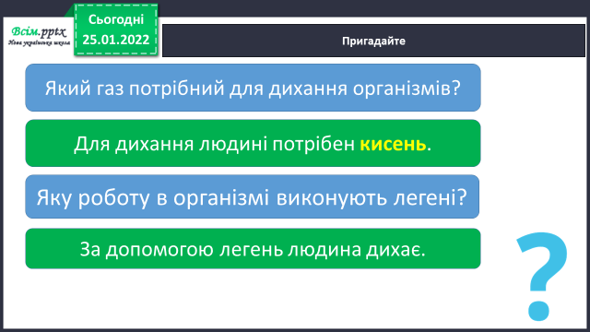**2) Пригадайте.**

**3. Повідомлення теми уроку.**

**- *Ви вже знаєте, що дихання – важлива ознака будь-якого організму і людини також. Повітря потрібно людині постійно, тому людина дихає весь час, навіть уві сні.***

***- Тому сьогодні ми познайомимося з органами, які утворюють дихальну систему.***

**4. Вивчення нового матеріалу.**

**1)Перегляньте відео за посиланням:**

<https://youtu.be/eJtdTXPURVQ>

**2)Розгляньте на малюнку будову дихальної системи.**

Назвіть органи дихання.

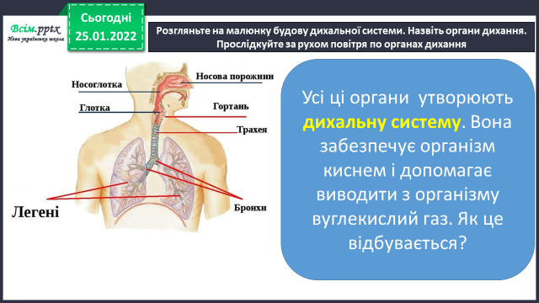Прослідкуйте за рухом повітря по органах дихання.

**3) Практична робота.Проведіть спостереження.**

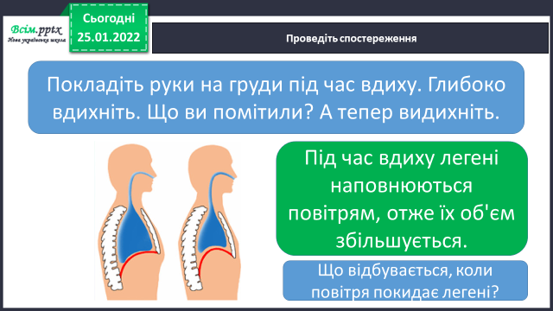

4**)Робота з підручником ст. 27.**

***5) Перегляньте відео за посиланням:***

<https://www.youtube.com/watch?v=bFkCcezJZQ>4

**5. Закріплення вивченого.**

**1) Це цікаво!**

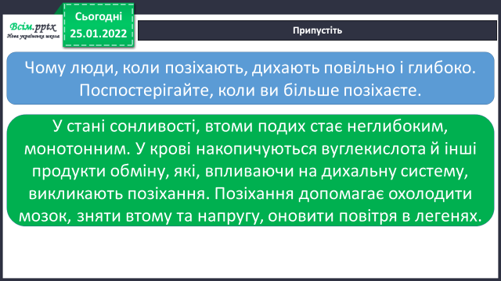

**2)Робота в зошитах ст. 11 (1,2,3).**

*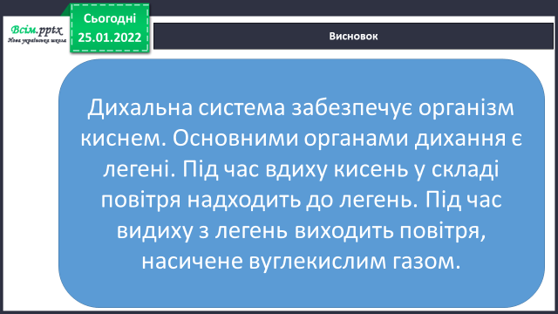***6. Підсумок**

**1)Висновок.**

**2)Домашнє завдання.**

**Підручник ст. 26 – 27, Зошит ст*.* ст. 11 (1,2,3).**

**3) Вправа «Веселка».**

